**Votre objectif**

Innover

* en équipe de 8 personnes
* avec une durée de 25 ? semaines et
* 0,75 jh/semaine/personne =
* 150 JH minimum,
* avec l’accompagnement de l’équipe de l’école & le soutien d’anciens, de partenaires extérieurs, de human’IT…

**Construire vos équipes**

Une équipe bien construite est équilibrée au niveau de :

* Mix de compétences – majeures – attachement à l’idée projet / cause – liens personnelles
* Attention également aux rythmes annuels de tout le monde
* Dans la mesure du possible, essayez d’anticiper une éventuelle poursuite du projet

**Inscrire vos équipes**

* En présence de tous en amphi (seule manière d’éviter des problèmes…) le 13/09
* A celles & ceux qui n’auront pas encore d’équipe à ce moment: vous pouvez les construire en live
* D’éventuels absents composeront d’office une ou, si nécessaire, plusieurs équipes.
* Aucun changement d’équipe ne sera accepté à la suite.
* Pour vous inscrire il faut la liste des 7-8 membres de l’équipe & indiquer sur quel type de technologie vous avez envie de travailler & le domaine d’application que vous envisagez.

**Votre temps de travail**

* Les lundi après-midi sont banalisés pour le travail sur le projet et du temps de travail personnel est à prévoir. Vous devez prévoir au minimum 0,75 jh/semaine/personne pour le projet. Nb. Les réunions d’avancement sont organisées par équipe et durent env. 0h45 le restant de l’après-midi est donc disponible pour le travail collaboratif. Attention : ne pas prenez pas de retard en début de projet !

**Accompagnement de vos projets**

2 tuteurs – 1 du côté business / fonctionnel & 1 du côté technique / méthodologie

1 coach – sur le travail collaboratif efficace / communication interne-externe

3 phases

* De l’idée au concept (workshops avec les deux tuteurs & travail perso)
* Du concept au projet de réalisation (réunions d’avancement avec les deux tuteurs & travail perso)
* Réalisation documentée d’un PoC, d’un business plan, d’un pitch & d’une étude d’impact (réunions d’avancement avec les deux tuteurs & travail perso)

**Démarrage des projets**

Vous devez arriver au premier workshop avec 1 à 3 idées que vous avez trouvé lors d’un premier brainstorming en présence de toute l’équipe. Ne pas faire du réchauffé de vos projets transverses.

**Moyens techniques**

* Ressources software : Vos projets d’études sont couverts par les licences académiques à votre disposition. Attention : s’il y a une suite à votre projet qui mène à la création d’une personne morale, vous n’êtes plus couverts.
* Serveurs : EN 2018-19 ???
* Fablab / associations : Vous êtes invité à utiliser les ressources du fablab pour vos projets. Certaines associations techniques peuvent également vous donner accès à des ressources complémentaires.
* Achats : human’IT – the Efrei Paris fund peut financer des achats nécessaires à la réalisation du projet.   
  Process : prendre rdv avec Andreas Topp pour une première discussion rapide, ensuite mettre à jour la fiche d’identité synthétique du projet – repérer les sources d’achat, obtenir des devis les informations de délais de livraison, envoyer une demande de financement accompagnée des éléments ci-dessus à Andreas Topp. Après confirmation de la prise en charge, faire les achats (sauf si convenu autrement), établir une note de frais à la base du document fourni et l’envoyer avec les preuves d’achat et un rib.

**Pendant les workshops**

Tous les membres de l’équipe doivent avoir accès un ordinateur – apportez vos PC portables.

**Réunions de validation**

Les réunions de validation commencent systématique par une présentation formelle en cohérence avec les objectifs donnés pour la phase du projet. Nous nous attendons à des standards professionnels.

**Réunions d’avancement**

Il vous obtient de communiquer une proposition d’ordre du jour pour la réunion à j-4 à votre tuteur.

**Comptes rendus**

Chaque réunion avec un tuteur doit donner lieu à un compte rendu à envoyer à j+4 de la réunion. Points obligatoires : niveau d’atteinte des objectifs par tâche (vision raci), pistes de réflexion, points à approfondir, objectifs pour la prochaine réunion.

**Des idées…**

Le numérique est l’une des principales technologies porteuse d’innovation…

L’Innovation fait avancer le monde…

Réfléchissez aux opportunités que créent les technos au goût du jour…

Blockchain, Intelligence Artificielle, Chatbot, Humanoïdes, Drônes, Automatisation, Internet of Things, Open data, Big data, Smart objects,…

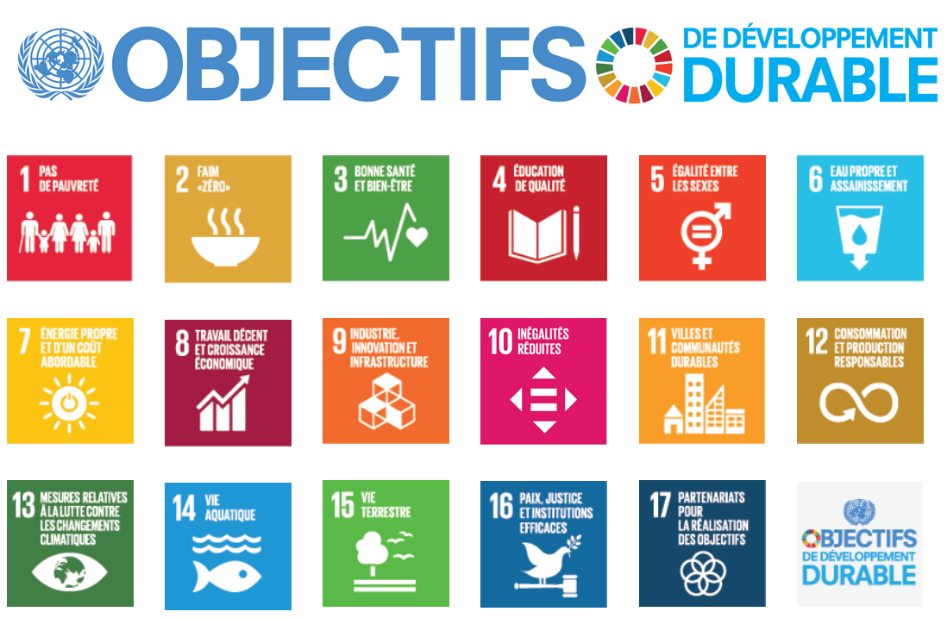La planète a de problèmes à régler…

Qu’allez-vous, pré-ingénieurs IT, inventer ?

Quel est votre mobilisateur : la croissance économique, l’avancée sociale, la préservation de l’environnement ?

Comment allez-vous, pré-ingénieurs IT, contribuer à changer le monde ?

Un projet de 7 mois… qui peut avoir une suite…

* Compétitions & appels à projet…
* Entreprenariat…
* Associations de l’école…
* Associations bénéficiaires…
* Co-construction…
* Entreprises partenaires…

Soyons ambitieux ! Soyons utiles !

Rendez-vous à innovation day 2019 !

**De l’idée au concept – (workshop 1 + travail perso)**

L’objectif de la première phase du projet est tout d’abord de formaliser et valider l'idée projet. S’ensuit la construction d’un concept et d’une vision qui est clair pour tous les membres de l’équipe. Si vous avez plusieurs idées, organisez-vous en sous-équipes, appliquez les trois méthodes ci-dessous, mutualisez, discutez et faites votre choix.

Livrables : Synthèse écrite de votre idée, modélisation de l’écosystème, innovation project canvas v1, Outils de travail collaboratif  
Deadline : Début du workshop 2

**Synthèse écrite d'idées innovantes**

Méthode : en utilisant la trame ci-dessous, rédiger d’abord un paragraphe par point et composer ensuite une seule phrase.

Pour (cible)…

qui souhaitent (besoin)…

notre produit est (nature prod/service) …

qui (bénéfice/utilité)…

à la différence de (solution actuel, concurrence)…

permet de (éléments différentiateurs)…

**Modélisation de l'écosystème des parties prenantes du projet**

Lister les différentes parties prenantes du projet (types d’utilisateurs, clients, partenaires, fournisseurs, concurrents, instances, gouvernance…).

Organiser les parties prenantes par catégorie et établir une cartographie.

Pour les parties prenantes qui vous paraissent les plus importantes rédiger un paragraphe qui résume vos premières réponses intuitives aux questions :

qui? (sont ces personnes (morales ou physiques)…)

pourquoi? (sont-ils concernés, ont-ils un rôle dans le projet…)

quel enjeux? (pour eux si le projet se réalise)

quel intérêt? (pour eux de collaborer avec vous)

points de blocage? (qui les poussent à ne pas collaborer)

**Draft "innovation project canvas"**

Utiliser cette version simplifiée de la méthode Business model canvas pour pour lister les premières réponses intuitives concernant les point ci-dessous :

LISTING + petite clarification de chaque élément bmc maintenue.

**Organisation des études préalables**

**Organigramme global**

Objectif : organiser l’équipe en pôles selon les besoins de la nouvelle phase du projet (attention : tous les membres de l’équipe doivent contribuer à la recherche et évaluation des technologies envisageables)

**Matrice RACI**

Objectif : clarifier les rôles des membres de l’équipe dans les différentes tâches à réaliser, indiquez pour chaque tâche le nombre de jours homme affectés (total des jh de l’ensemble des membres par tâche)   
Attention : les rôles doivent être clairement définies, mais ne pas se perdre dans une granularité trop fine)

**Mise en place des outils de travail collaboratif**

Objectif : réorganiser l’outil de travail collaboratif selon les besoins de la nouvelle phase de projet

**Du concept au projet**

L’objectif de la deuxième phase est de mener les études préalables nécessaires à la réalisation du prototype. Il est impératif de bien comprendre le besoin, l’utilisateur et le contexte – que ce soit au niveau économique, sociétal ou technologique – avant de se lancer dans des tâches techniques tels que l’architecture logicielle, l’analyse fonctionnelle, la UX…

Les livrables sont : le document « back-office » du projet qui reprends la trame de ce document, le pitch du projet avec son fichier de présentation.

**Cibles / bénéficiaires**

Objectif : comprendre les futurs utilisateurs et leur besoin, analyser le potentiel du marché, déterminer les facteurs critiques de réussite

**Segmentation de la cible**

Objectif : identifier les différents catégories d’utilisateurs (les critères de classification peuvent être très différents selon les projets (B2C : socio-professionnelle, économique, démographique, usages,… B2B : chiffres clés si entreprises, type de structures, usages,…), quantifier les cibles (études existants, statistiques de sources officielles, presse, littérature, white papers, publications scientifiques et/ou enquêtes et estimations établies par vous-mêmes)

**Profil des cibles**

Objectif : analyser le contexte d’utilisation des futurs utilisateurs (budget disponible, comportement d’achat, lieux d’achat, rythme et conditions d’utilisation…) pour les principales cibles

**Besoin – attentes – envies**

Objectif : analyser le besoin auquel votre projet répond ainsi que les attentes que votre projet créé en tenant compte des principales cibles (dans un contexte ludique la notion d’envie peut remplacer la notion d’envie)

**Contraintes**

Objectif : identifier les contraintes des principales cibles (économiques, réglementaires, conditions d’utilisation, technologies, accessibilité, disponibilité, ergonomie…)

**Choix cible de la v1**

Objectif : identifier à l’aide des travaux ci-dessous la cible qui semble le bon point de départ pour la v1 du projet. Identifier les cibles secondaires à garder en vue à cause de leur potentiel.

**Partenaires potentiels**

Objectif : identifier les partenaires dont vous aurez besoin pour votre projet (accès à des informations, accès à des contenues, accès à des technologies, accès à des marchés…), comprendre les enjeux et intérêts du partenariat, réfléchir aux types de collaboration envisageables

**Fournisseurs potentiels**

Objectif : Identifier les fournisseurs dont vous avez besoin pour mener votre projet à bien et d’éventuels externalisations qui permettent de se concentrer sur le cœur du projet

**Technologies envisageables**

Alternatives possibles, évaluation avantages & inconvénients, tests et conclusions, choix des techno v1, besoin de (auto-)formation de l'équipe, besoin de mise à disposition de ressources à l'école/human'IT

**Règlementations et autres contraintes sociétales**

Objectif : analyser le contexte (juridique, normatif, environnemental, déontologique, éthique…) de votre projet, identifier les contraintes que cela crée au niveau technique, fonctionnel & économique.

**Concurrence directe et indirecte**

Objectif : identifier les solutions existantes qui répondent au besoin identifié, synthétiser leurs fonctionnements (produits, ventes, clients, communication, positionnement, business model, technologies, couche fonctionnelle, user experience, services associés…)

**Do's & Don'ts, best & worst practices**

Objectif : identifier les bonnes pratiques à intégrer dans votre projet et les points faibles à éviter.

**Différentiation & innovation**

Objectif : identifier les points de différentiation de votre projet (technique, usage, business model, design, ergonomie…), caractériser les aspects innovants et leur dégrée d’innovation.

**Méthodes de génération de revenues envisageables**

Objectif : Lister les possibilités de génération de revenues à étudier (vente de licences, modèle open source, vente de services, vente de packages (hardware, software, services), valorisation de trafic, publicité, sponsoring, subventions, appels à projets…).

**Définition du produit v1**

Objectif : Formaliser la vision du projet après à la fin de la phase « pré-projet » Etablir une synthèse des conclusions des études sous format présentation (placer ici un lien actif vers ce fichier), établir la V2 de l’innovation project canvas, rédiger la v2 de la synthèse écrite de l'idée innovante.

**Organisation et planning de la réalisation en méthode agile**

**Objectifs et calendrier global**

Objectif : déclarer les objectifs concernant la version finale du poc livré en fin de projet, définir les sprints de la réalisation du prototype et leurs objectifs

**Organigramme global**

Objectif : organiser l’équipe en pôles selon les besoins de la nouvelle phase du projet (attention : tous les membres de l’équipe doivent contribuer à la réalisation technique)

**Matrice RACI**

Objectif : clarifier les rôles des membres de l’équipe dans les différentes tâches à réaliser, indiquez pour chaque tâche le nombre de jours homme affectés (attention : ici – tâche égal un sous-ensemble (conception bdd, algorithme de…) ne pas se perdre dans une granularité trop fine)

**Maj outil de travail collaboratif**

Objectif : réorganiser l’outil de travail collaboratif selon les besoins de la nouvelle phase de projet

**Fiche synthétique du projet**

Objectif : Donner une vue d’ensemble de votre projet en 1 A4 expliquant le concept, le besoin, la cible, les technos à la base de schémas, listings, chiffres clé.

Réalisation documentée d’un PoC, d’un business plan, d’un pitch & d’une étude d’impact

La base de travail est la v1 du produit/service définie par les études préalables. Des ajustements seront nécessaires suite à l'approfondissement des études. La réalisation se fera en méthode agile. Les livrables sont :

* le PoC et son code documentée,
* le document « back-office » du projet qui reprends la trame de ce document,
* le pitch du projet avec son fichier de présentation,
* la démonstration des fonctionnalités innovants.

Pendant cette troisième phase du projet, vous devez vous organiser autour de quatre grands blocs de tâches :

* Suivi, organisation et product management
* Technique & Fonctionnel par itérations
* Business
* Etude d'impact - vision RSE

Pour rappel : tous les membres de l’équipes doivent participer aux tâches de la réalisation technique et fonctionnel.

**Suivi, organisation et product management**

Objectif : Assurer l’avancement du projet dans de bonnes conditions de collaboration.

**Avancement et ajustements de l'organisation de l'équipe**   
Objectif : Mise en place et suivi des quatre outils de coordination-collaboration de l’équipe.

Calendrier global (échéances et objectifs)  
Maj outil de travail collaboratif (documentation, code, suivi des réalisation, deliveries et validations, communication)  
Organigramme global (pôles et ressources affectées)  
Matrice RACI du projet par itération (qui fait quoi quand ?)

**Coordination de la cohérence des différents aspects du projet**

Objectif : Assurer que le produit-service intègre les conclusions de tous les acteurs (cf RACI), tracer les évolutions.

**Prototype vs v1**

Objectif : Construire une roadmap "du prototype vers la V1" et une description des évolutions nécessaires et prévisibles pour pouvoir lancé de produit-service et qui n'ont pas été intégrées dans le PoC. Réfléchir à la poursuite du projet si le potentiel le justifie.

**Technique & Fonctionnel par itération**

Objectif : Réaliser un PoC (ou plus) bien documenté et aussi proche de la vraie vie que possible.

**Documentation**

Objectif : Formaliser le projet pour avoir une base de travail collaboratif solide et savoir justifier vos choix. Ce travail doit se baser sur les études cible – besoin – contexte – concurrence à approfondir en parallèle tout au long des sprints.

Schéma global   
choix techniques,   
zooms (BDD, algos, objets intelligents, etc.),   
back-log  
schéma architecture,   
contenues

**Réalisation**

Objectif : Créer le poc en cohérence avec toutes les études et documentations.

Développement du prototype en 4-5 sprints – pour chaque sprint 1 doc objectifs/enjeux/points de blocage puis benchmark avec le réalisé.

**Business**

**Revenues**

Objectif : Proposer un modèle de génération de revenue qui assure la pérennité financière du projet et qui est cohérent avec son esprit (que ce soit à but lucratif ou non-lucratif).   
  
Approfondir l’étude des modèle(s) de génération de revenue et l’étude de la cible, prendre une décision, définir un pricing et établir des estimations du nombre d’utilisateurs et des revenus attendus à court-moyen et long terme.

**Analyse du point de vue du client/bénéficiaire**

Objectif: Etudier l’utilité du projet du point de vue du client/bénéficiaire.

* Valeur ajoutée (économies, opportunités de revenue, qualité, image, bien-être au travail,…)
* Total cost of ownership (vos factures plus autres coûts internes ou externes chez le client (temps de travail et de formation, transition de l’existant, investissement matériel, conseil,…)

**Coûts**

Objectif : Construire une stratégie de démarrage du projet et en estimer les coûts.

* Production y compris prestations de services (servers, licences, maintenance, contenues, formations et autres services aux clients…)
* R&D (futurs besoins de développement, amélioration continue,…)
* Communication (créer de la visibilité auprès de la cible)
* Structure de vente et structure d'après-vente (démarchage et lien avec prospects et clients)
* Logistique (au cas où le projet n’est pas à 100% virtuel)
* Ressources humaines (coûts salariales et de prestations)
* Lieux de travail et équipements (sans trop de détails…)

**Finances**

Objectif : Définir le besoin d’investissement pour assurer le démarrage du projet et étudier la pérennité.

A la base des études concernant les revenus et coût définir les besoins d'investissement et la rentabilité (dans un modèle non-lucratif autofinancement ou flux de ressources financières constants).

**Etude d'impact - vision RSE**

La responsabilité sociale de l’entreprise pose – comme le développement durable (terme plus utilisé dans le monde non-marchand) – la question de l’impact économique-social-environnemental d’une organisation. Ici nous vous demandons de concentrer l’étude sur le produit-services que vous proposez – le projet et non pas sur une éventuelle future structure qui pourrait le porter.

L’étude d’impact doit être mené avec l’hypothèse de base que le projet est une réussite et atteint le nombre d’utilisateurs maximal défini dans vos études.

**Economique**

Objectif : Analyser, puis synthétiser les impacts positif / négatifs sur les parties prenantes identifiés (création d’emploi, destruction d’emploi, qualité, nouvelles opportunité, disparition potentielle de solutions existantes…) Nb. La question de la valeur ajoutée pour le client se pose à l’échelle micro « 1 client typique » – ici la question pose à une échelle macro « le métier, la région, la société,… » à définir en cohérence avec votre projet.

**Social**

Objectif : Analyser, puis synthétiser les impacts positif / négatifs sur les parties prenantes identifiés (identifier l’avancement que le projet apporte concernant des ODD et les ODD pour lequel il y a un impact négatif, utilisation & protection de données, problèmes déontologiques, impact lien social entre utilisateurs, risques d’abus,…)

**Environnement**

Objectif : Analyser, puis synthétiser les impacts positif / négatifs de votre projet sur l’environnement (identifier l’avancement que le projet apporte concernant des ODD et les ODD pour lequel il y a un impact négatif, énergie, CO2, autres pollutions, déchets, énergie grise, ressources rares,…).

**Présentation et démonstration**

La présentation finale est une synthèse de l’ensemble du projet :

Besoin & contexte – solution technique – business model – perspective & impact

La démonstration technique doit se concentrer sur les éléments innovants du projet, il ne s’agit pas d’une procédure de recette.

L’organisation de l’équipe, les outils de travail, etc. seront discutés en soutenance, mais ne font pas partie de la présentation.

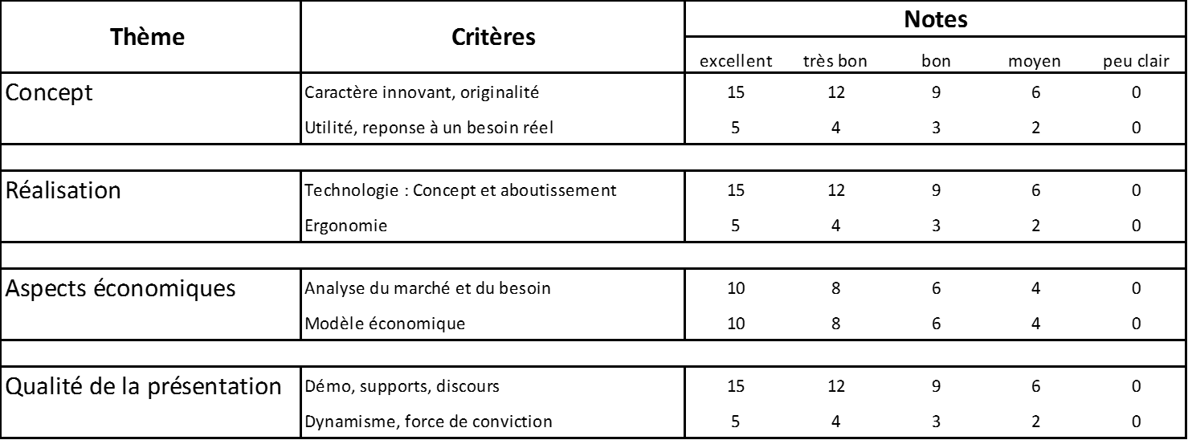Les meilleures équipes seront qualifiées pour présenter leurs projets lors de Innovation day à un jury composé d’entreprises partenaires qui élit le meilleur projet de l’année en utilisant les critères :